BÀI 15: SỬ DỤNG CHƯƠNG TRÌNH ĐỂ DIỄN TẢ Ý TƯỞNG (Tiết 2)
I. Yêu cầu cần đạt
1. Kiến thức
- Nêu được ví dụ cụ thể về sử dụng chương trình máy tính để diễn tả ý tưởng, câu chuyện theo từng bước.
- Thực hiện được các thao tác thêm nhân vật, thay đổi phông nền sân khấu.
2. Năng lực
- Chủ động học tập, tìm hiểu nội dung bài học, biết lắng nghe và trả lời nội dung trong bài học.
- Tích cực tham gia trò chơi, các hoạt động luyện tập, làm bài tập củng cố.
- Thực hiện tốt nhiệm vụ trong hoạt động nhóm.
- Năng lực giải quyết vấn đề và sáng tạo với sự trợ giúp của máy tính: Từ ý tưởng câu chuyện, HS lựa chọn được nhân vật và sân khấu phù hợp, sử dụng được cac câu lệnh của ngôn ngữ lập trình Scratch để điều khiển nhân vật thực hiện ý tưởng câu chuyện.
3. Phẩm chất
- Học sinh tích cực trong việc hoàn thành các hoạt động học tập của cá nhân và của nhóm.
- Học sinh kiên trì tìm hiểu ngôn ngữ lập trình Scratch để hiện thực hóa ý tưởng câu chuyện thành chương trình điều khiển nhân vật.
4. Tích hợp GD KNCDS
3.1.CB2b: Tạo được sản phẩm thể hiện ý tưởng.
II. Đồ dùng dạy học:
Bài giảng điện tử
III. Các hoạt động dạy học chủ yếu
Hoạt động của GV |  | Hoạt động của H
1. Khởi động (3 – 4’)
- GV tổ chức hát bài hát: Vui đến trường |  | - Hát sôi nổi
2. Khám phá (27 -29’)
* Hoạt động 1: Luyện tập (13 – 15’)
- GV yêu cầu HS hoàn thành các bài tập phần luyện tập SGK trang 71:
Bài tập 1. Em hãy trình bày cách xóa nhân vật, cách thêm nhân vật.  - Mời 1 HS bất kì trả lời. HS còn lại lắng nghe, nhận xét.  - Chốt đáp án. | - Lắng nghe, chữa bài.  - Lắng nghe
Bài tập 2. Ý tưởng của bạn Minh là tạo chương trình "Bể cá cảnh", trong đó có một chú cá bơi tung tăng, nếu chạm cạnh bể thì chú cá phải quay trở lại. Chương trình nào sau đây diễn tả ý tưởng của bạn Minh?  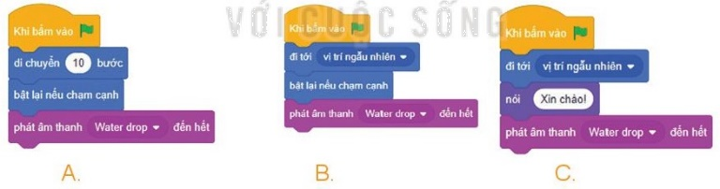  - Mời 1 - 2 HS trình bày kết quả.  - Chốt đáp án. | - Trả lời: Đáp án A, B.  - Lắng nghe
Bài tập 3. Em hãy tạo chương trình Scratch để thực hiện ý tưởng của bạn Minh ở Câu 2.  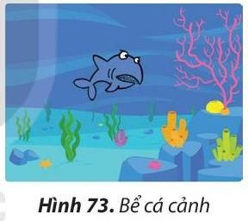 | - Thực hành trên máy tính tạo chương trình Scratch để kiểm tra đáp án ở bài tập 2.  - Chương trình có thể như sau:  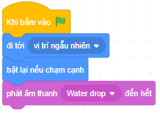
- Ở bài tập này, GV có thể cho HS thi đua lẫn nhau, ai hoàn thành chương trình nhanh và chính xác với ý tưởng của bạn Minh ở Câu 2, người đó sẽ giành chiến thắng. | - Bổ sung thêm một câu lệnh "Đặt kiểu xoay trái, phải" ngay sau lệnh điều khiển "Khi bấm vào cờ xanh" và trước các câu lệnh còn lại của chương trình:  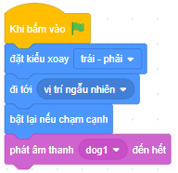  Chương trình "Chú chó đáng yêu"  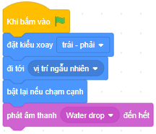  Chương trình "Bể cá cảnh"
- Nhận xét, đánh giá kết quả của HS. | - Lắng nghe, ghi nhớ, rút kinh nghiệm.
* Tích hợp GD KNCDS
Sử dụng chương trình để diễn tả ý tưởng, học sinh biết trình bày nội dung rõ ràng, sáng tạo và phù hợp.
* Hoạt động 2: Vận dụng (7 – 9’)
- GV yêu cầu HS: Em hãy nâng cấp chương trình "Chú chó đáng yêu" và "Bể cá cảnh" để nhân vật va vào cạnh sân khấu khi bật ngược lại không bị lộn ngược đầu.
- Cho HS thảo luận nhóm, thực hành trên máy tính.  - Nhận xét chương trình của HS.  - Nhắc nhở HS lưu trữ tệp chương trình để sử dụng cho tiết sau. | - Lắng nghe, rút kinh nghiệm.
3. Củng cố, dặn dò (2-3’)  - Nhận xét, tóm tắt lại những nội dung chính của bài học.  - Nhận xét, đánh giá sự tham gia của HS trong giờ học, khen ngợi những HS tích cực; nhắc nhở, động viên những HS còn chưa tích cực, nhút nhát.  + Ôn lại các kiến thức đã học.  + Đọc và chuẩn bị trước nội dung của Bài 16 Chương trình của em. | - Lắng nghe.  - Lắng nghe và vỗ tay tuyên dương.  - Lắng nghe và ghi nhớ.

